关于做好2026年本科提前批军队院校招收普通高中毕业生工作的通知
整理归属 深圳市招生考试办公室
发布日期 2026-06-23
来源 深圳市招生考试办公室官网
栏目 通知公告
存档日期 2026-10-27
原文链接 https://szeb.sz.gov.cn/szzkw/qt/tzgg/content/post_12855338.html
同文来源 https://szeb.sz.gov.cn/szzkw/zkgg/gkxx/content/post_12855336.html

一、招生计划
2026年，18所军队院校在我省计划招收普通高中毕业生366名（男生339名、女生27名）。
原图分页 1/2
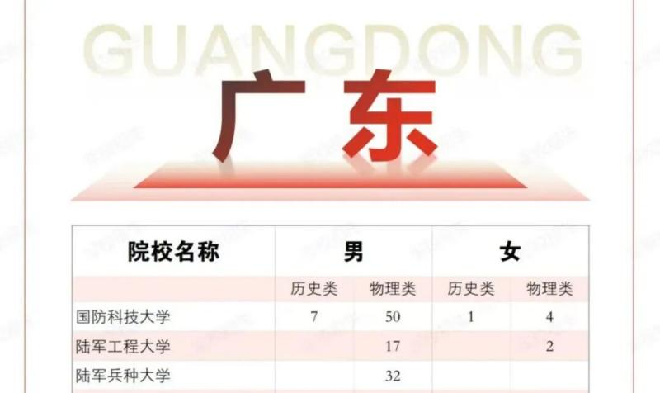
原图分页 2/2
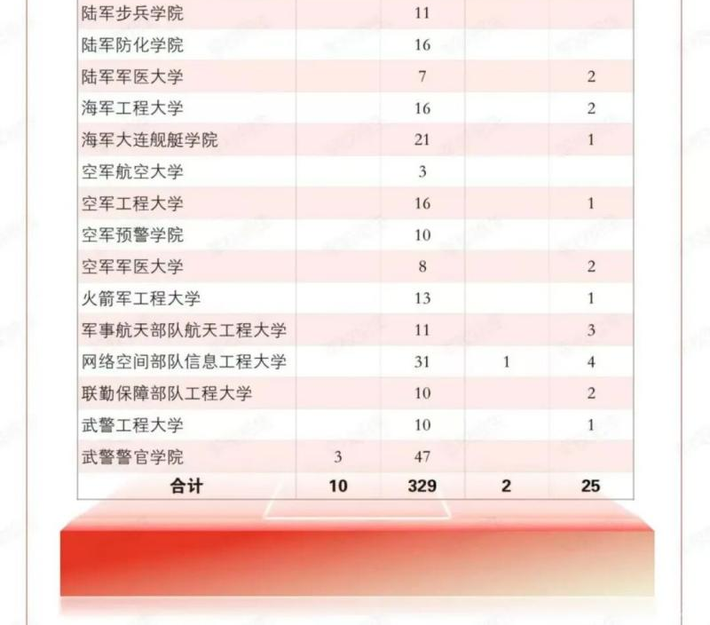
招生计划见附件1。
二、报考条件
1.参加2026年全国普通高等学校招生统一考试的普通高中毕业生（应届、往届均可）；
2.年龄不低于16周岁、不超过20周岁（截至2026年8月31日），未婚；
3.高中阶段体质测试成绩及格以上；
4.符合军队院校招收青年学生的政治考核、面试和体格检查标准条件。
三、招生程序
（一）招生宣传（6月）
各军分区（警备区）、人武部会同同级教育部门，组织辖区中学积极配合军队院校做好“网上直播”“入校园”等招生宣传工作，充分运用电视广播、网络矩阵、校讯通平台等多种媒体及时发布招生信息，集中宣传军队院校基本情况、招生政策、培养目标和学员待遇等，广泛动员优秀高中毕业生踊跃报考。
（二）政治考核（6月27日前）
各县级征兵办公室完成报考军队院校考生政治考核工作，将考核结论逐级上报至省军区招生工作办公室。政治考核按《关于做好2026年军队院校招收普通高中毕业生政治考核工作的通知》（粤招办普〔2026〕22号）执行。
（三）填报志愿（6月28日前后）
军队院校实行平行志愿，在本科提前批次填报。考生根据高考成绩、省招生办公室公布的提前本科批次军队院校最低录取分数线和院校招生专业体检标准要求，于规定时间内登录“广东省普通高考志愿填报系统”，在提前录取批次军检院校志愿栏内，填报院校代码、院校专业组代码和专业代码（见《广东省2026年普通高等学校招生专业目录》）。填报志愿具体时间安排及相关要求详见省招生办公室关于网上填报志愿的有关文件。
（四）确定面试体检对象（6月底前）
本科提前批志愿填报结束后，省军区招生工作办公室会同省招生办公室，根据有关规定，研究划定参加面试体检考生范围，并在广东省教育考试院网站、微信公众号（gdsksy）公布。
（五）组织面试和体检（7月4日前）
通过政治考核且列入参加面试体检范围的考生，持身份证、准考证、高中阶段体能素质测试表（由高中毕业学校出具并加盖学校公章，见附件2）、病史调查表（既往有手术史〈含近视矫正术〉的考生，应提供手术证明，按附件3提前准备），到南部战区总医院（负责除湛江、茂名、阳江以外地区）或南部战区海军第一医院（负责湛江、茂名、阳江地区）参加面试和体检（具体时间、地点及有关要求另行通知）。凡逾期未参加者，视为自动放弃。面试按有关规定执行，体格检查按《军队选拔军官和文职人员体检标准》执行。根据面试体检计划安排，军分区（警备区）指定1名同志于面试体检当日配合做好组织引导工作。
（六）投档录取（7月上中旬）
省招生办公室根据考生志愿和高考成绩，从政治考核、面试、体检全部合格的考生中，实行平行志愿投档方式，按考生投档分数从高分到低分排序，依次检索考生所填报院校专业组志愿，检索到符合投档条件的院校专业组，即向该院校专业组投档。招生院校按照“分数优先”原则对进档考生进行分档录取。当考生所填报专业均已录满时，若考生服从专业调剂，招生院校可在院校专业组内将考生调剂到未录满专业。当招生计划未完成时，省招生办公室会同省军区招生办公室，在省教育考试院网站公布缺额计划，组织符合条件考生网上征集志愿并投档录取。符合优待政策的考生，按有关规定执行。
（七）复查复检
录取为军队院校学员的考生，入学后须进行政治复查和身体复检，合格者取得学籍和军籍，不合格者按照有关规定处理。
附件：
1.2026年广东省军队院校招收普通高中毕业生计划
2.高中阶段体能素质测试表
3.病史调查表
识别下方二维码查看附件
